Universidad Central de Venezuela

Facultad de Ingeniería

Escuela de Ingeniería Eléctrica

Departamento de Electrónica, Computación y

Control

**Pre-laboratorio N°1: Diodo**

Ricardo J. Santana R.

C.I 29.571.461

Noviembre, 2023

1. **Introducción**

Uno de los elementos más simples y fundamentales en electrónica es el diodo, el cual tiene un comportamiento no lineal. Por esta razón, es importante analizar su efecto en los circuitos. Para comprender mejor este comportamiento, es necesario conocer las especificaciones y características establecidas por el fabricante para los diodos que se utilizarán. Luego, se puede realizar montajes de circuitos sencillos con estos diodos y utilizar un osciloscopio para medir y comprender las relaciones entre el voltaje y la corriente.

1. **Objetivos**
   1. **Objetivo general**

* Analizar el diodo y su curva característica a través de un circuito sencillo, utilizando los instrumentos de medición apropiados.
  1. **Objetivos específicos**
* Familiarizarse con las especificaciones de fabricantes de diodos
* Estudiar el comportamiento del diodo de unión pn en polarización directa.
* Obtener experimentalmente punto a punto la característica del diodo.
* Obtener con el osciloscopio el trazo de la característica del diodo.
* Estudiar los modelos del diodo

1. **Marco teórico**

El diodo semiconductor es básicamente una unión pn. La unión pn consiste en un material semiconductor tipo p (como el silicio) que se pone en estrecho contacto con un material semiconductor tipo n (también de silicio).

En la zona n cada átomo de impureza donadora (átomos con 5 e- de valencia) al introducirse en la estructura cristalina del silicio, produce un e- libre, quedando, por tanto, el átomo cargado positivamente.

De manera similar, en la zona p cada átomo de impureza aceptadora (impurezas con 3 e- de valencia) al introducirse en la estructura cristalina del silicio, dejan un enlace sin completar, con lo que tienden a captar un e- para satisfacer dicho enlace. O lo que es lo mismo tienden a ceder un hueco. El átomo de impureza aceptadora, al captar un e- queda cargado cediendo un h+ (carga positiva).

Así, en las proximidades de la unión aparecerá una zona donde no existirán cargas libres. Esta zona se denomina región de carga espacial, zona de deplexión, zona de vaciado.

* 1. **Polarización del diodo**

3.1.1 Polarización inversa:

Para polarizar inversamente una unión p-n colocamos una tensión continua con el lado negativo de la misma en la zona p y el lado positivo de la tensión en la zona n. La polaridad aplicada de esta manera es tal que tiende alejar a los h+ de la zona p y a los e- de la zona n de la unión. De esta manera, la zona de cargas fijas negativas se extenderá hacia el interior de la zona p y de forma análoga la zona de cargas positivas tenderá a penetrar en la zona n.

Al aumentar la zona de deplexión aumentará el potencial de la barrera. Este aumento continuará hasta que el potencial que aparece en la zona de carga espacial se iguale con la tensión aplicada.

Por lo tanto, en principio resultará una corriente nula. Sin embargo, debemos detener en cuenta a los portadores minoritarios (e- en la zona p y h+ en la zona n provenientes de la formación de pares e- - h+ debida a la rotura térmica de enlaces). Así, el campo eléctrico aplicado tenderá a llevar a los e- de la zona p hacia la zona n y a los huecos de la zona n hacia la zona p. Esto supone una corriente resultante que se denomina corriente inversa de saturación o corriente de fugas. Esta corriente depende de la temperatura y no de pende de la tensión inversa aplicada.

3.1.2 Polarización directa:

Cuando aplicamos una tensión directa V a una unión p-n, es decir, una tensión positiva del lado p y negativa del lado n. En primer lugar, la anchura de la zona de carga disminuye, disminuyendo también la barrera de potencial que aparece en dicha zona.

Esta tensión aplicada rompe el equilibrio establecido entre las fuerzas que sobre los portadores ejerce el campo eléctrico y las fuerzas que tienden a producir la difusión de los portadores minoritarios.

Para valores pequeños de la tensión de polarización (valores de tensión menores que la barrera de potencial) la circulación de corriente no será apreciable. Esto se debe a que el campo eléctrico que aparece en la zona de carga es más fuerte que el campo exterior aplicado, por lo tanto los portadores mayoritarios no podrán atravesar la zona de carga.

A medida que la tensión exterior aplicada aumenta y superamos el valor de la barrera de potencial, los portadores mayoritarios atravesarán la unión. Los h+ de la zona p se verán arrastrados hacia la zona n y los e- de la zona n hacia la zona p creándose una corriente grande (debida a los mayoritarios) en el sentido de la zona p hacia la zona n.

3.2 **Curva característica del diodo**

Puede demostrarse mediante la física del estado sólido que las características generales de un diodo semiconductor pueden definirse por la ecuación de Shockley:

$I_{D}=I_{S}\left(e^{\frac{qV_{D}}{ɳKT}}-1\right)$ (1)

Donde

ID = Corriente que atraviesa el diodo

VD = Tensión (diferencia de potencial) entre los extremos del diodo

q = carga del electrón en Culombios = 1,6 E-19 C

K = constante de Boltzman = 8,62 E-5 eV/K

T = Temperatura en Kelvin.

ɳ = 1 para el Ge

ɳ = 2 para el Si

**3.3 Tensión Umbral Vγ**

Para valores de tensión inferiores a Vγ la corriente es muy pequeña (aún en polarización directa). El diodo no conduce bien hasta que la tensión aplicada sobrepasa la barrera de potencial. Por esto, para las primeras decenas de voltio la corriente es muy pequeña. A medida que nos acercamos al valor de Vγ los portadores mayoritarios de las respectivas zonas (e- de la zona n y h+ de la zona p) comienzan a atravesar la unión en grandes cantidades, por lo que la corriente crece rápidamente (de forma exponencial, como ya se ha comentado). Para tensiones superiores a la tensión umbral, pequeños aumentos de tensión producen grandes aumentos de corriente.

3.4 **Corriente inversa de saturación IS**

Está originada térmicamente, no depende de la tensión aplicada, sino de latemperatura.

**3.5 Corriente de pico**

Es la máxima corriente que puede soportar el diodo en directa sin quemarse.

1. **Metodología**
2. Obtener previamente las especificaciones de un fabricante de diodo 1N400X (donde X es cualquier valor entre 1 y 7) y del diodo 1N4148.
3. Se montará el circuito de la Figura 1 con V=10V, R=10kΩ y los datos obtenidos en el paso anterior. Medir la tensión en el diodo y determinar la corriente del circuito.

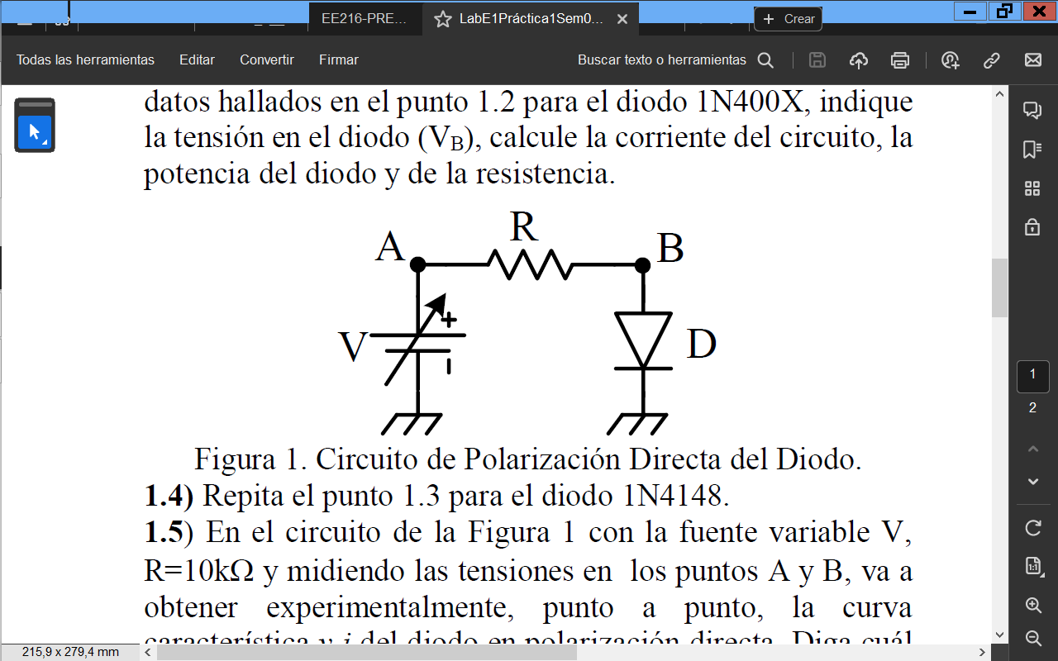

Figura 1: Circuito 1

1. Se preparará con anticipación, para la hoja de datos, una tabla con tres columnas; una para valores de V siguientes: [0; 0,1; 0,2; 0,3; 0,4; 0,5; 0,6; 0,7; 0,8; 0,9; 1,0; 1,1; 1,2; 1,4; 1,6; 1,8; 2,0; 2,2; 2,5; 2,8; 3,0; 3,5; 4,0; 5,0; 6,0; 7,0; 8,0; 9,0; 10,0; 11,0; 12,0; 13,0; 15,0; 18,0; 20,0] y las otras dos columnas para colocar los valores que se van a medir en VA y VB respectivamente.
2. Se realizarán las mediciones respectivas para obtener experimentalmente la curva característica v-i del diodo en polarización directa rellenando la tabla indicada en el paso anterior.
3. Se montará el circuito de la Figura 2 con el mismo valor de R del circuito de la Figura 1. Se colocará en el generador de señales (Vg) una onda senoidal de amplitud aproximadamente igual a 10Vpico, promedio nulo y frecuencia 500Hz. Luego, se medirá la tensión Vg y el período de la onda senoidal, para anotarla en la hoja de datos.

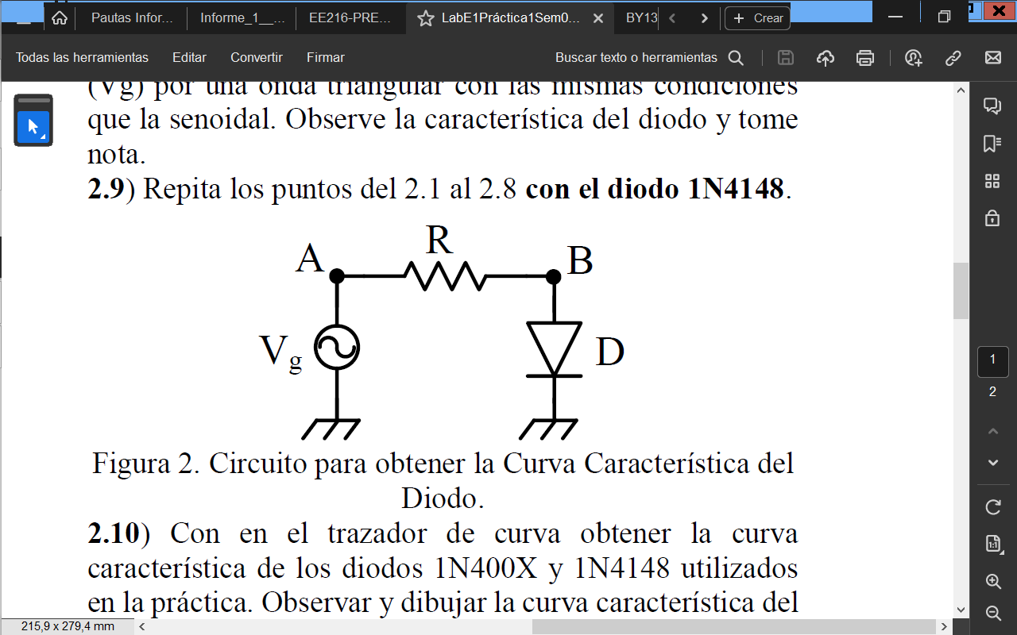

Figura 2: Circuito 2

1. En el canal 2 (Y) del osciloscopio se colocará la referencia en el centro de la pantalla y su acoplamiento en DC. Luego se conectará el canal en el punto A y la tierra del osciloscopio en el punto B. Se observará y dibujará la forma de la onda. Además se medirán todos los puntos de interés.
2. En el canal 1 (X) del osciloscopio se colocará la referencia en el centro de la pantalla y su acoplamiento en DC. Luego se conectará el canal en la tierra del circuito, mientras se mantiene la tierra del osciloscopio en el punto B. Se observará y dibujará la forma de la onda. Además se medirán todos los puntos de interés.
3. Con ambos canales del osciloscopio en las mismas condiciones y conectados según lo indicado en los pasos 6 y 7, se colocará el osciloscopio en ALT (alternado). Se observará y dibujará las formas de onda de ambos canales indicando todos los puntos de interés.
4. Manteniendo el osciloscopio en ALT (alternado), se colocará el acoplamiento de ambos canales en GND y con la base de tiempo del osciloscopio llevarlo al modo X-Y. Se ubicará el origen de ambos canales en el centro de la pantalla para luego colocar el acoplamiento de ambos canales en DC. Se observará y dibujará la característica obtenida. Además se medirán todos los puntos de interés.
5. Se cambiará la forma de onda en el generador de señales (Vg) por una onda triangular con las mismas condiciones que la senoidal. Se observará la característica del diodo para tomar nota.
6. Se repetirá todo el procedimiento con el diodo 1N4148.
7. Con el trazador de curva se obtendrá la curva característica de los diodos 1N400X y 1N4148 utilizados en la práctica. Se observará y dibujará la curva característica del diodo. Se recuerda anotar las escalas utilizadas en el trazador. Posteriormente, se realizará una comparación de la curva obtenida con el trazador y la obtenida con el osciloscopio.
8. **Cálculos previos**

A continuación se indican las especificaciones de los diodos 1N400X y 1N4148 según *Taiwan Semiconductor*:

Tabla 1: Clasificaciones máximas y características eléctricas 1N400X

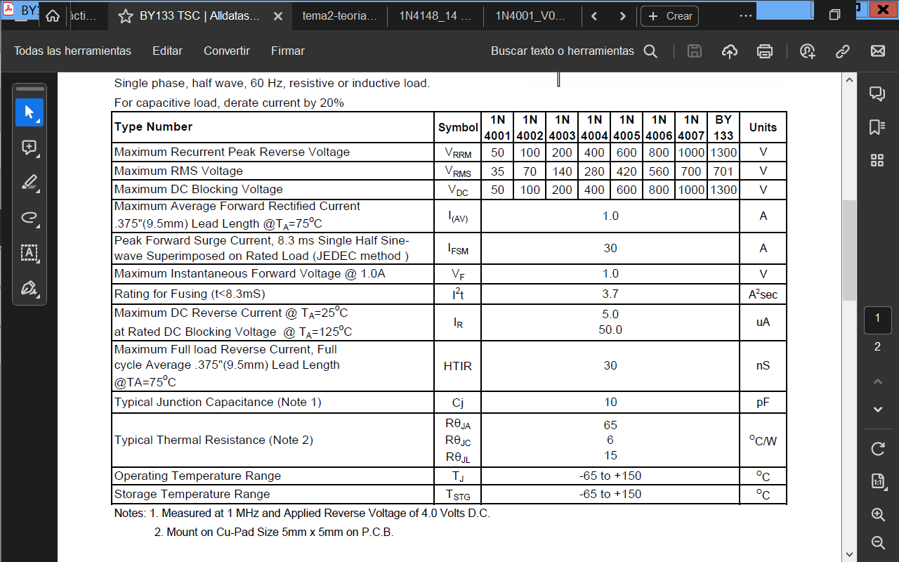

Tabla 1: Clasificaciones máximas y características eléctricas 1N4148

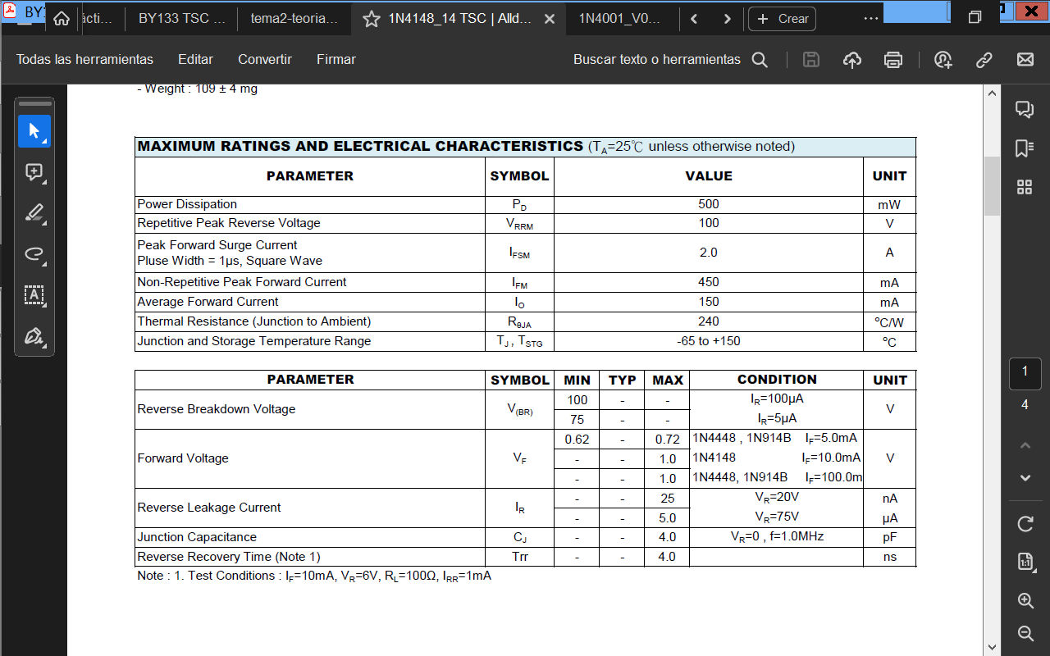

Se calcularán los valores asociados al circuito de la figura 1



Figura 1: Circuito 1

Diodo 1N4007:

$$V=10V$$

$$R=10kΩ$$

$V_{γ}=V_{B}=0,7V$ (Tensión umbral aproximada)

$V>V_{B}$ (El diodo conduce)

Sea I la corriente que circula por el circuito, por ley de ohm:

$I=\frac{V_{A}-V_{B}}{R}$ (1)

$$I=\frac{10V-0,7V}{10kΩ}=0,93mA$$

Cálculo de potencias:

$$P_{R}=I^{2}R$$

$$P_{R}={\left(0,93mA\right)}^{2}\left(10kΩ\right)= 8,65mW$$

$$P_{D}=V_{B}I$$

$$P_{D}=\left(0,7V\right)\left(0,93mA\right)=0,65mW$$

Diodo 1N4148:

$$V=10V$$

$$R=10kΩ$$

$V_{γ}=V_{B}=0,62V$ (tensión umbral mínima señalada en la tabla 2 como VF)

(el diodo conduce)

Sea I la corriente que circula por el circuito, por ley de ohm aplicada a la resistencia:

$I=\frac{V_{A}-V_{B}}{R}$ (1)

$$I=\frac{10V-0,62V}{10kΩ}=0,94mA$$

Cálculo de potencias:

$$P_{R}=I^{2}R$$

$$P_{R}={\left(0,94mA\right)}^{2}\left(10kΩ\right)= 8,84mW$$

$$P_{D}=V_{B}I$$

$$P_{D}=\left(0,62V\right)\left(0,94mA\right)=0,58mW$$

Se utilizará el método de medición indirecta de la corriente (I) a través de la medición de la tensión en los puntos indicados con el osciloscopio. Por consiguiente, utilizando la fórmula (1):

$$I=\frac{V_{A}-V_{B}}{R}$$

Estableciendo el valor máximo que se puede colocar a la fuente variable:

Diodo 1N4007:

I(AV)=1A (dato de tabla 1)

VB=0,9V @ 1A

$$I=\frac{V_{A}-V_{B}}{R}$$

$$V_{A}=IR+V_{B}$$

$$V_{A}=\left(1A\right)\left(10kΩ\right)+0,9V ≅10kV$$

Es decir, el diodo soporta hasta su tensión máxima VDC=1kV que da el fabricante en la tabla 2

Sin embargo se debe tomar en cuenta la potencia soportada por R, entonces:

$P_{R}=0,25W$ $P_{R}=\frac{{V_{R}}^{2}}{R}$ sí $V_{R}=V_{A}-V_{Bmin}$

$V_{A}= \sqrt{P_{R}R}+V_{Bmin}$

$V_{A}= \sqrt{\left(0,25W\right)(10kΩ)}+0,7V=50,7V$

Diodo 1N4148:

IFM=450mA (dato de tabla 2)

VB=0,72V ( dato VFmax de tabla 2)

$$I=\frac{V_{A}-V_{B}}{R}$$

$$V_{A}=IR+V_{B}$$

$$V_{A}=\left(450mA\right)\left(10kΩ\right)+0,72V ≅4,5kV$$

Es decir, el diodo soporta hasta su tensión máxima VRRM=100V que da el fabricante en la tabla 2

Sin embargo se debe tomar en cuenta la potencia soportada por R, entonces:

$P_{R}=0,25W$ $P_{R}=\frac{{V_{R}}^{2}}{R}$ sí $V_{R}=V_{A}-V_{Bmin}$

$V_{A}= \sqrt{P_{R}R}+V_{Bmin}$

$$V_{A}= \sqrt{\left(0,25W\right)(10kΩ)}+0,62V=50,62V$$

1. **Componentes**

* Resistencia de carbón, 10kΩ, 1/4W
* Diodo 1N4007
* Diodo 1N4148